## 患者生成自动质控缺陷项及自动评分

1、预生成自动质控项（每15分钟执行次）,查询cis库emr_event表中treattime为空数据

路径配置为his.iih-impl-2.1.10.jar\context\ spring.context.xml中taskCronTrigger

2、超时的成为自动质控缺陷（每20分钟执行一次）

路径配置为：pkuhit.iih.mr-impl-2.1.10.jar\context\ spring.context.xml中qaAutoFltcronTrigger

以下执行前提为患者已书写完成

3、完整性质控在患者【书写完成】后，会进行判断是否为缺陷

4、根据预生成缺陷中，书写已完成+已出院 的患者 生成到质控评分表（qa_divide） 并更新qaAutoFlt 已生成评分标识 div_flag=1 表示已经生成到qa_divide 评分表

5、根据质控评分表QA_DIVIDE 中终末自动质控分数明细 ，计算自动质控分数

查询患者条件为：非书写中及非归档+已出院+自动质控评分为空

生成的自动质控分数存储到mr_amr表qa_auto_scr中

6、将自动质控评分定为终末质控评分，及为mr_amr表qa_scr字段赋值，客户端在终末质控评分界面选择已评分界面即可

（1）需配置以下两个开关（现场为已开启、并在患者书写完成24时后），且患者没有进行科室、终末

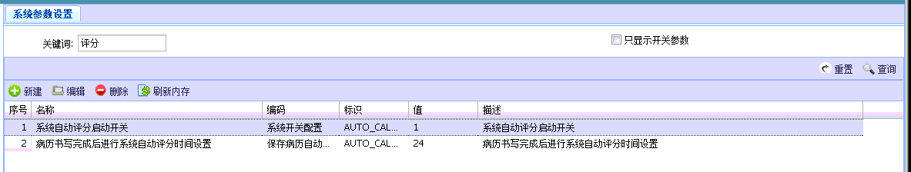

（2）定时执行oracle数据库中存储过程（PROC_AUTO_CALCULATE_QASCORE）

执行频率暂定

## 患者自动书写完成

系统管理里配置系统参数，如图：

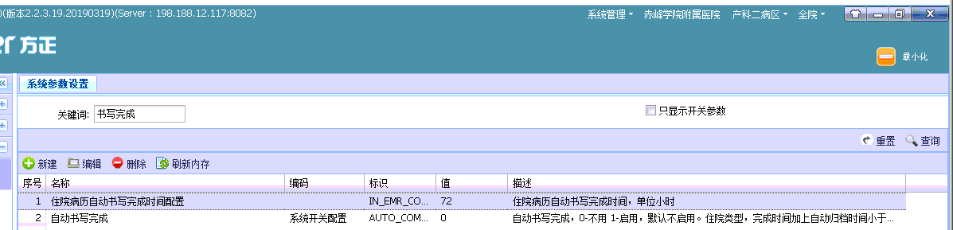

定时执行oracle数据库中存储过程PROC_AUTO_COMPLETE，执行频率根据现场业务情况来定